Nota de prensa
20 aniversario de Surplex: de una startup online a liderar el comercio europeo de maquinaria
Nada es tan poderoso como una idea en el momento justo. Si la idea llega demasiado pronto hay que dejarla reposar un tiempo, para luego aprovechar la oportunidad aún con más energía. Así es más o menos como se pueden resumir estos 20 años de trayectoria de Surplex. La empresa se funda en octubre de 1999 como Surplex.com AG y se convierte en la estrella de la nueva economía. Luego desaparece durante muchos años tras el estallido de la burbuja de las puntocom, para después reaparecer en 2009 como Surplex GmbH. Año tras año crece hasta alcanzar los dos dígitos y ahora es más fuerte que nunca.
Cuando cambiamos de milenio Internet da aún sus primeros pasos, pero algunos visionarios ya tratan de implementar lo que sólo será factible 10 años después. La generación fundadora de Surplex, sobre todo Bruno Schick, se propone cambiar completamente el comercio con bienes de inversión de ocasión. Un portal en línea debería hacer que todos los procesos sean más rápidos, simples y transparentes, pero no se dan los requisitos técnicos ni psicológicos para ello. La conexión rápida a Internet aún no se ha inventado, y prácticamente ningún comprador potencial está dispuesto a pujar en línea sumas de cinco o seis cifras por una máquina de ocasión.
Es por eso que Surplex.com AG no escapa a la crisis de las puntocom: el volumen de ventas se estanca y no hay más capital de riesgo. La empresa cierra todas sus sucursales, despide a gran parte del personal y aunque permanece en el mercado, pierde su independencia comercial. Entre 2004 y 2008 sigue adelante como una empresa distribuidora bajo la tutela de Michael Werker y se consolida junto con Uli Stalter.
El nuevo dúo directivo sigue convencido de que las subastas en línea son el formato de venta del futuro, por lo que son de los primeros en invertir en una potente plataforma de subastas. Al mismo tiempo, reconocen que no basta con ofrecer servicios puramente virtuales. Por ello también recurren a los servicios analógicos, que a lo largo de los años se han ido ampliando hasta convertirse en un servicio integral con certificación ISO. Surplex ahora proporciona a sus clientes apoyo y asesoramiento personal, elabora informes de expertos y evalúa las máquinas. Después de la compra, la empresa se encarga del desmontaje, el transporte, las aduanas y las modalidades de pago. De esta manera Surplex combina lo mejor de dos mundos en un atractivo paquete global. Con esta estrategia, Michael Werker y Uli Stalter dan un paso adelante y fundan Surplex GmbH a principios de 2009, es decir, en plena crisis financiera.
La respuesta del mercado superó todas las expectativas desde el principio: entre 2009 y 2010 la empresa registró tasas de crecimiento de dos dígitos. Aunque ya hay algunos portales de subastas industriales en el mercado que realizan subastas en línea carecen de un servicio competente, especialmente en el área de post venta. Por el contrario, muchos distribuidores de máquinas tradicionales tienen un muy buen servicio, pero sin ofrecer las ahora en auge subastas en línea. Surplex da justo en el clavo, lo que lleva a una rápida expansión. De 2009 a 2019, el número de empleados pasa de 15 a más de 200. El volumen de ventas sube a más de 100 millones de euros.
Todo esto lleva a que en 2013 se dé el paso hacia la internacionalización. La primera filial fuera de Alemania se funda en Italia: Surplex Srl. Hasta 2019 se le unen otras nueve oficinas, de modo que Surplex tiene ahora representación en once países europeos, entre ellos España, Francia y Gran Bretaña. Actualmente ofrecemos nuestro servicio al cliente en más de 20 idiomas. Surplex es el número 1 en Europa en lo que a subastas de maquinaria de ocasión para el metal y la madera se refiere.
El secreto del éxito sigue siendo la plataforma de subastas www.surplex.com/es, que está disponible en 20 idiomas y registra más de 55 millones de visitas al año. En 2018 se realizaron más de 500 subastas online en las que se vendieron más de 55.000 bienes. ¡Un excelente punto de partida para los próximos 20 años! Ahora Surplex se expande de manera sostenible, no como en la era de las puntocom. La empresa impulsa la digitalización del comercio de máquinas e implementa la visión de los fundadores, pero esta vez sobre una base sólida. Ha llegado el momento.
Contacto de prensa:
Surplex GmbH
Dennis Kottmann
Theodorstraße 105
40472 Düsseldorf
Alemania
Tel.: +49 211 422737-28
dennis.kottmann@surplex.com
www.surplex.com

Nota de prensa 20 aniversario de Surplex Imágenes
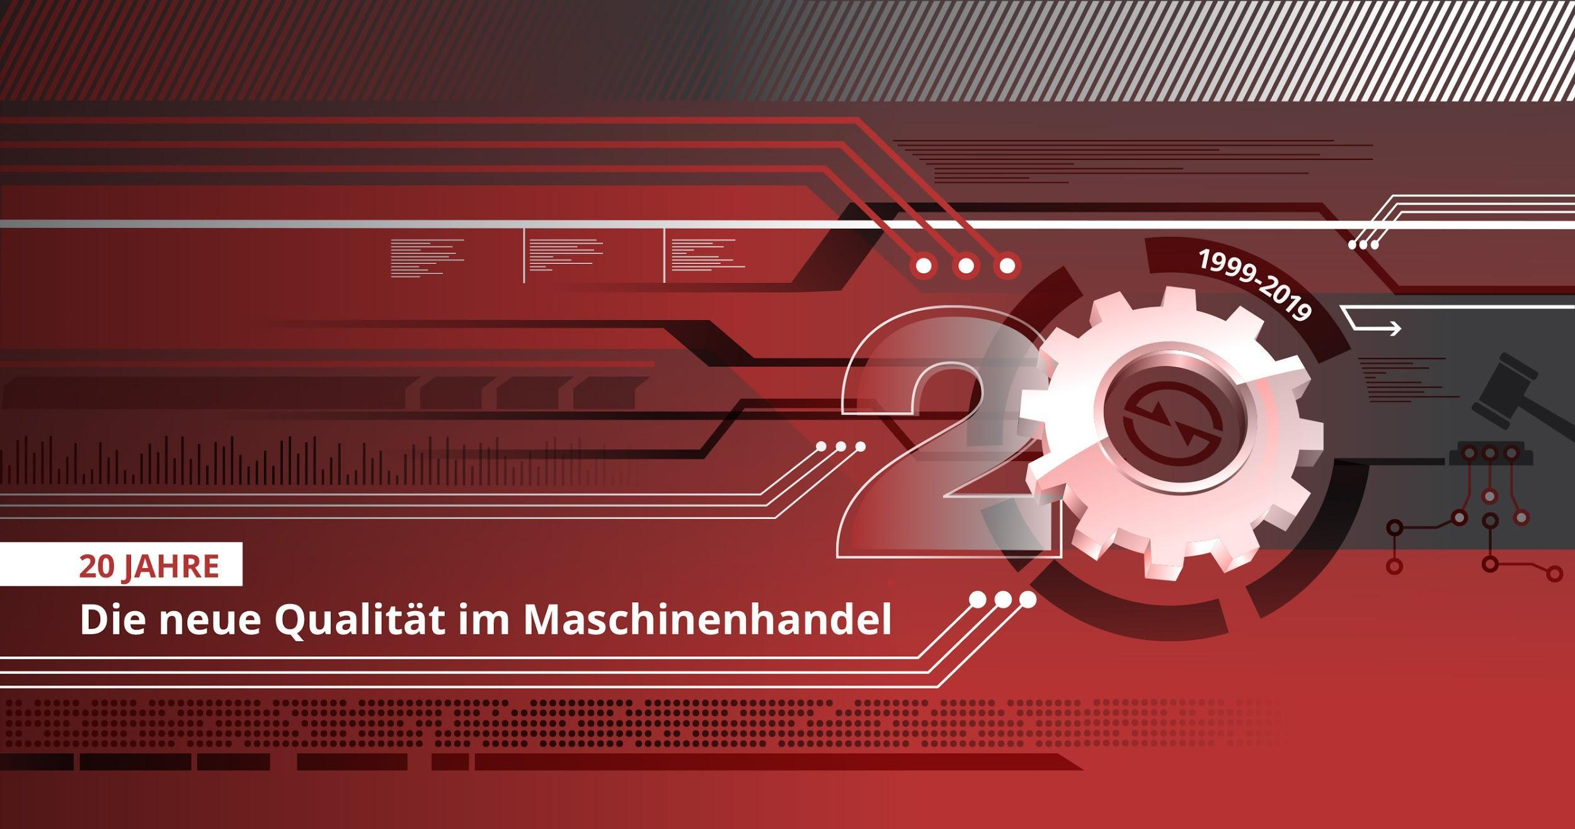

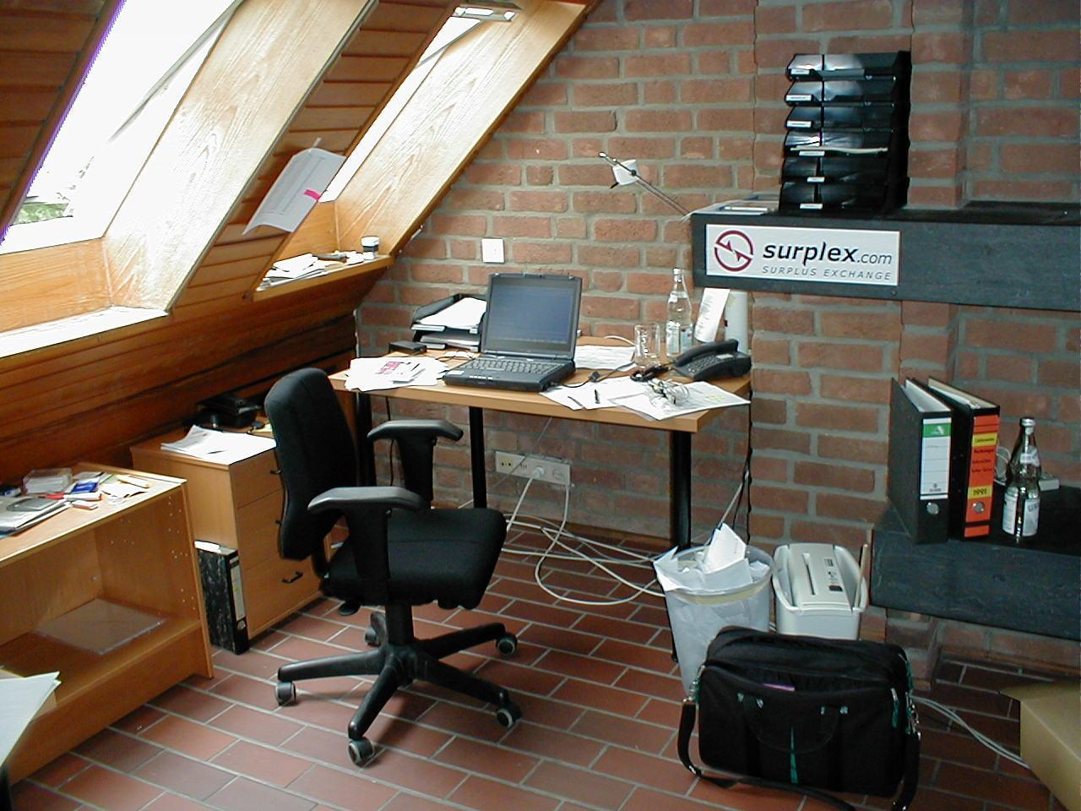
1999: la primera oficina de Surplex
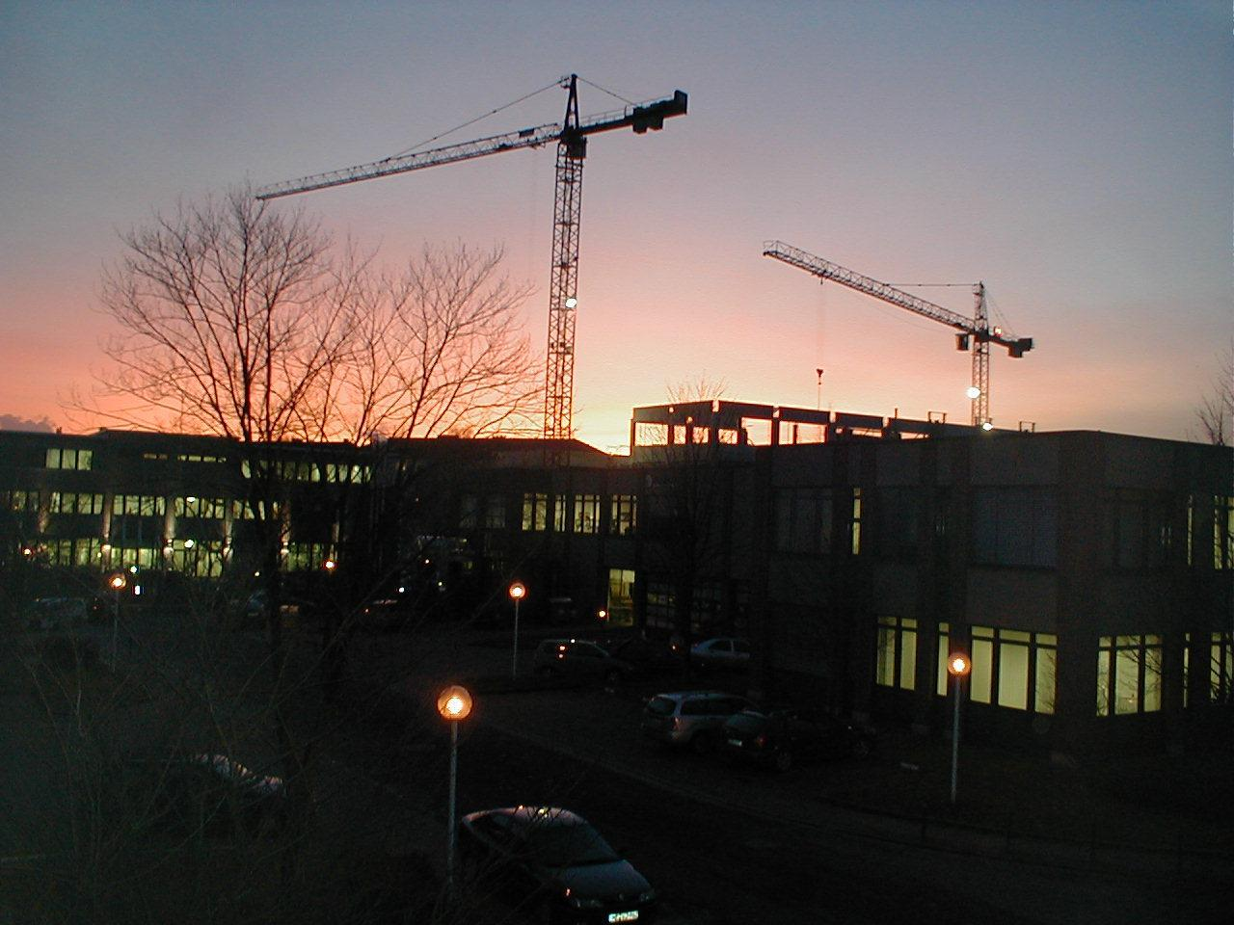
2001: llega la crisis a Berlín, estalla la burbuja de las puntocom
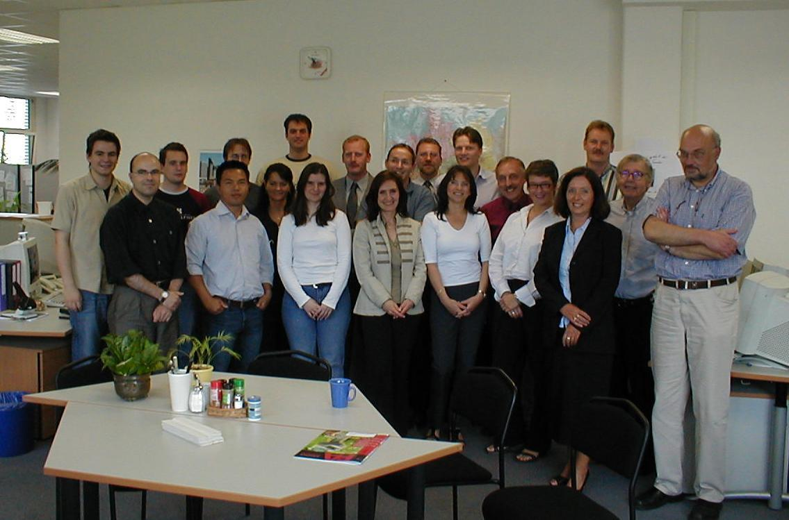
2004: el equipo de Surplex al completo

2007: stand de la feria RESALE
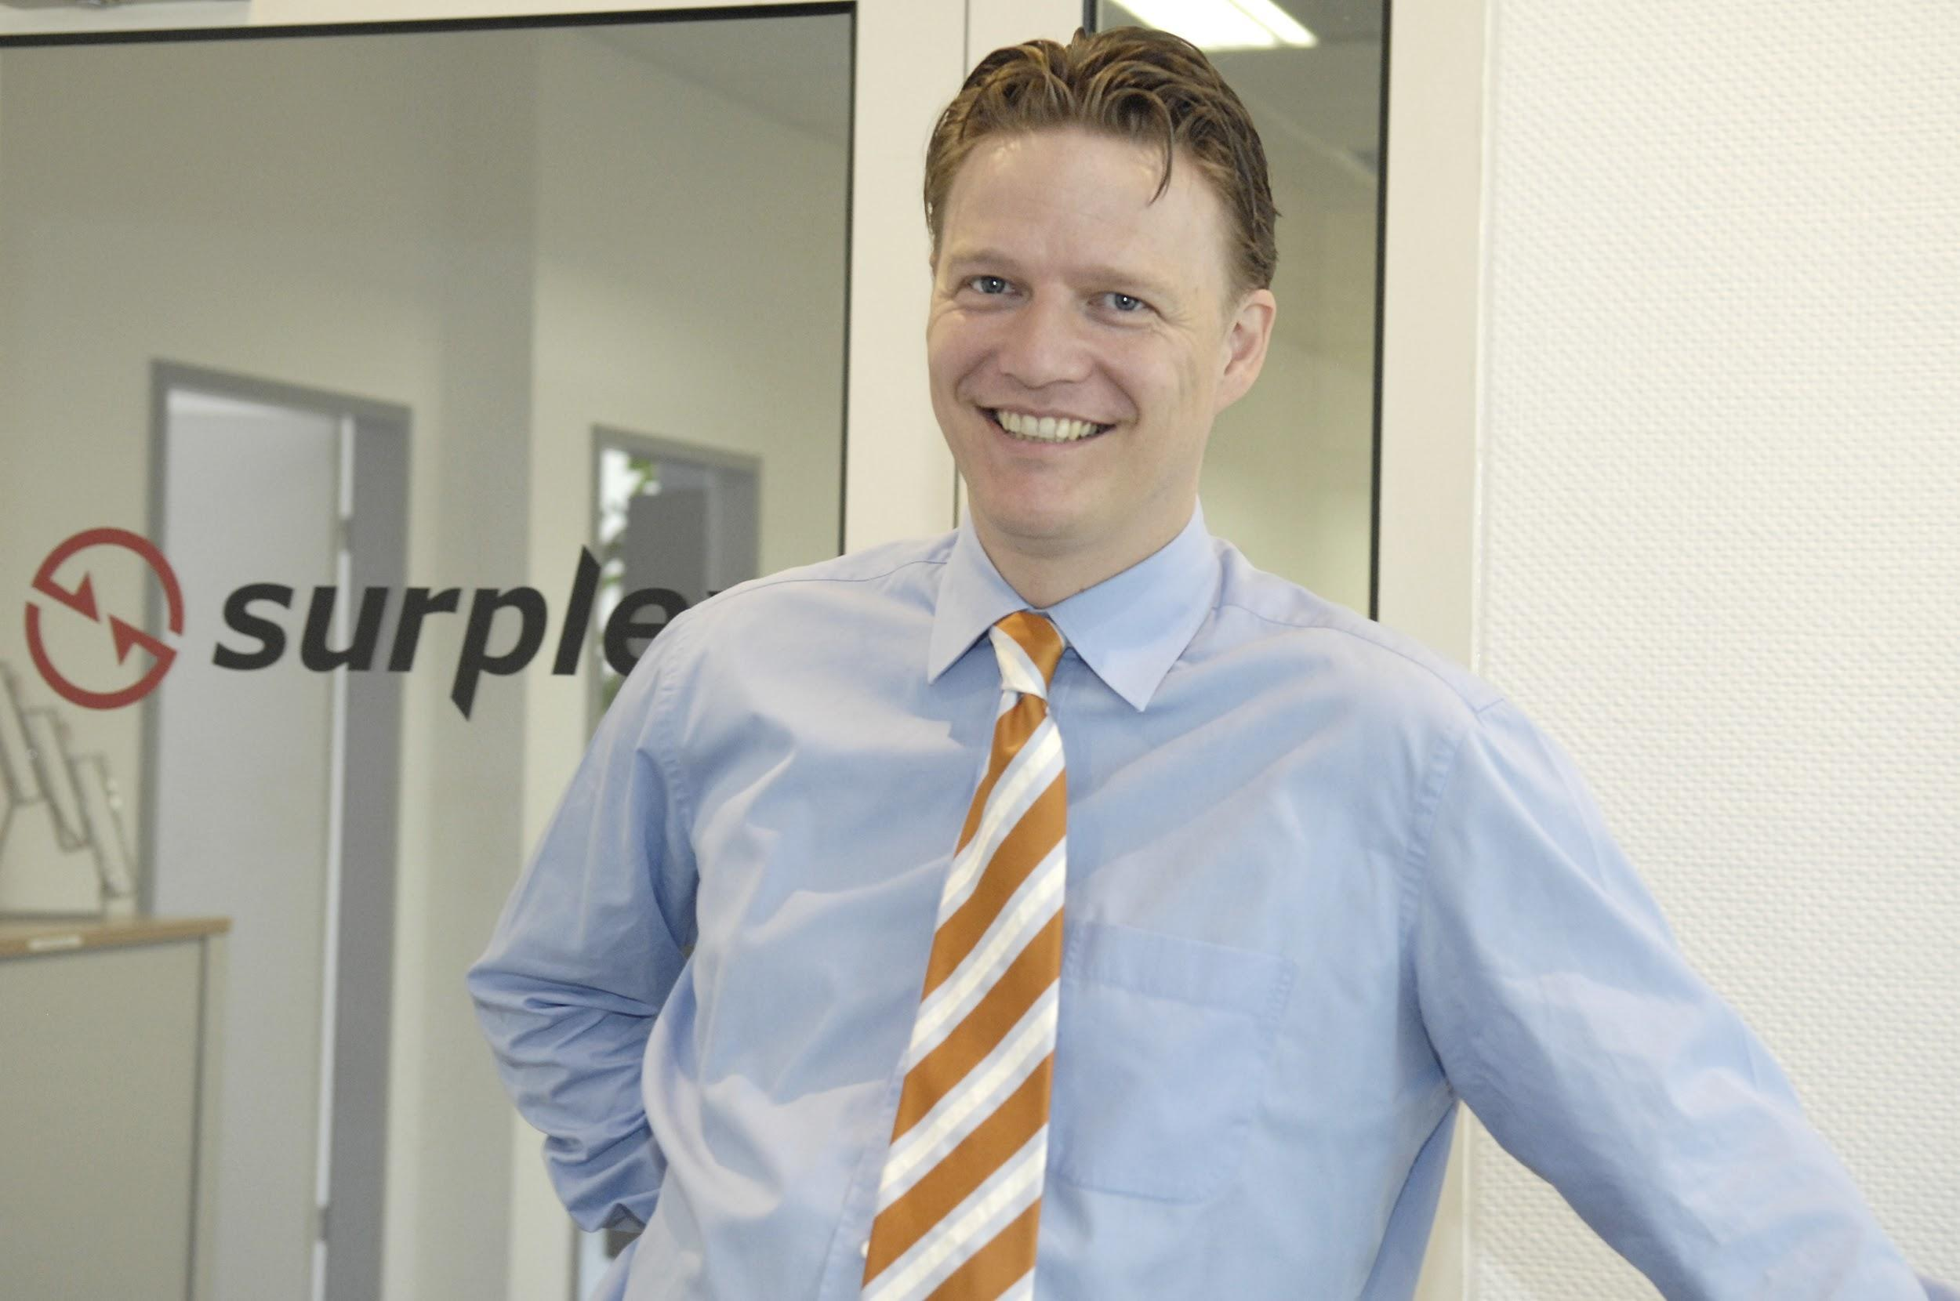
2008: Michael Werker (director ejecutivo)

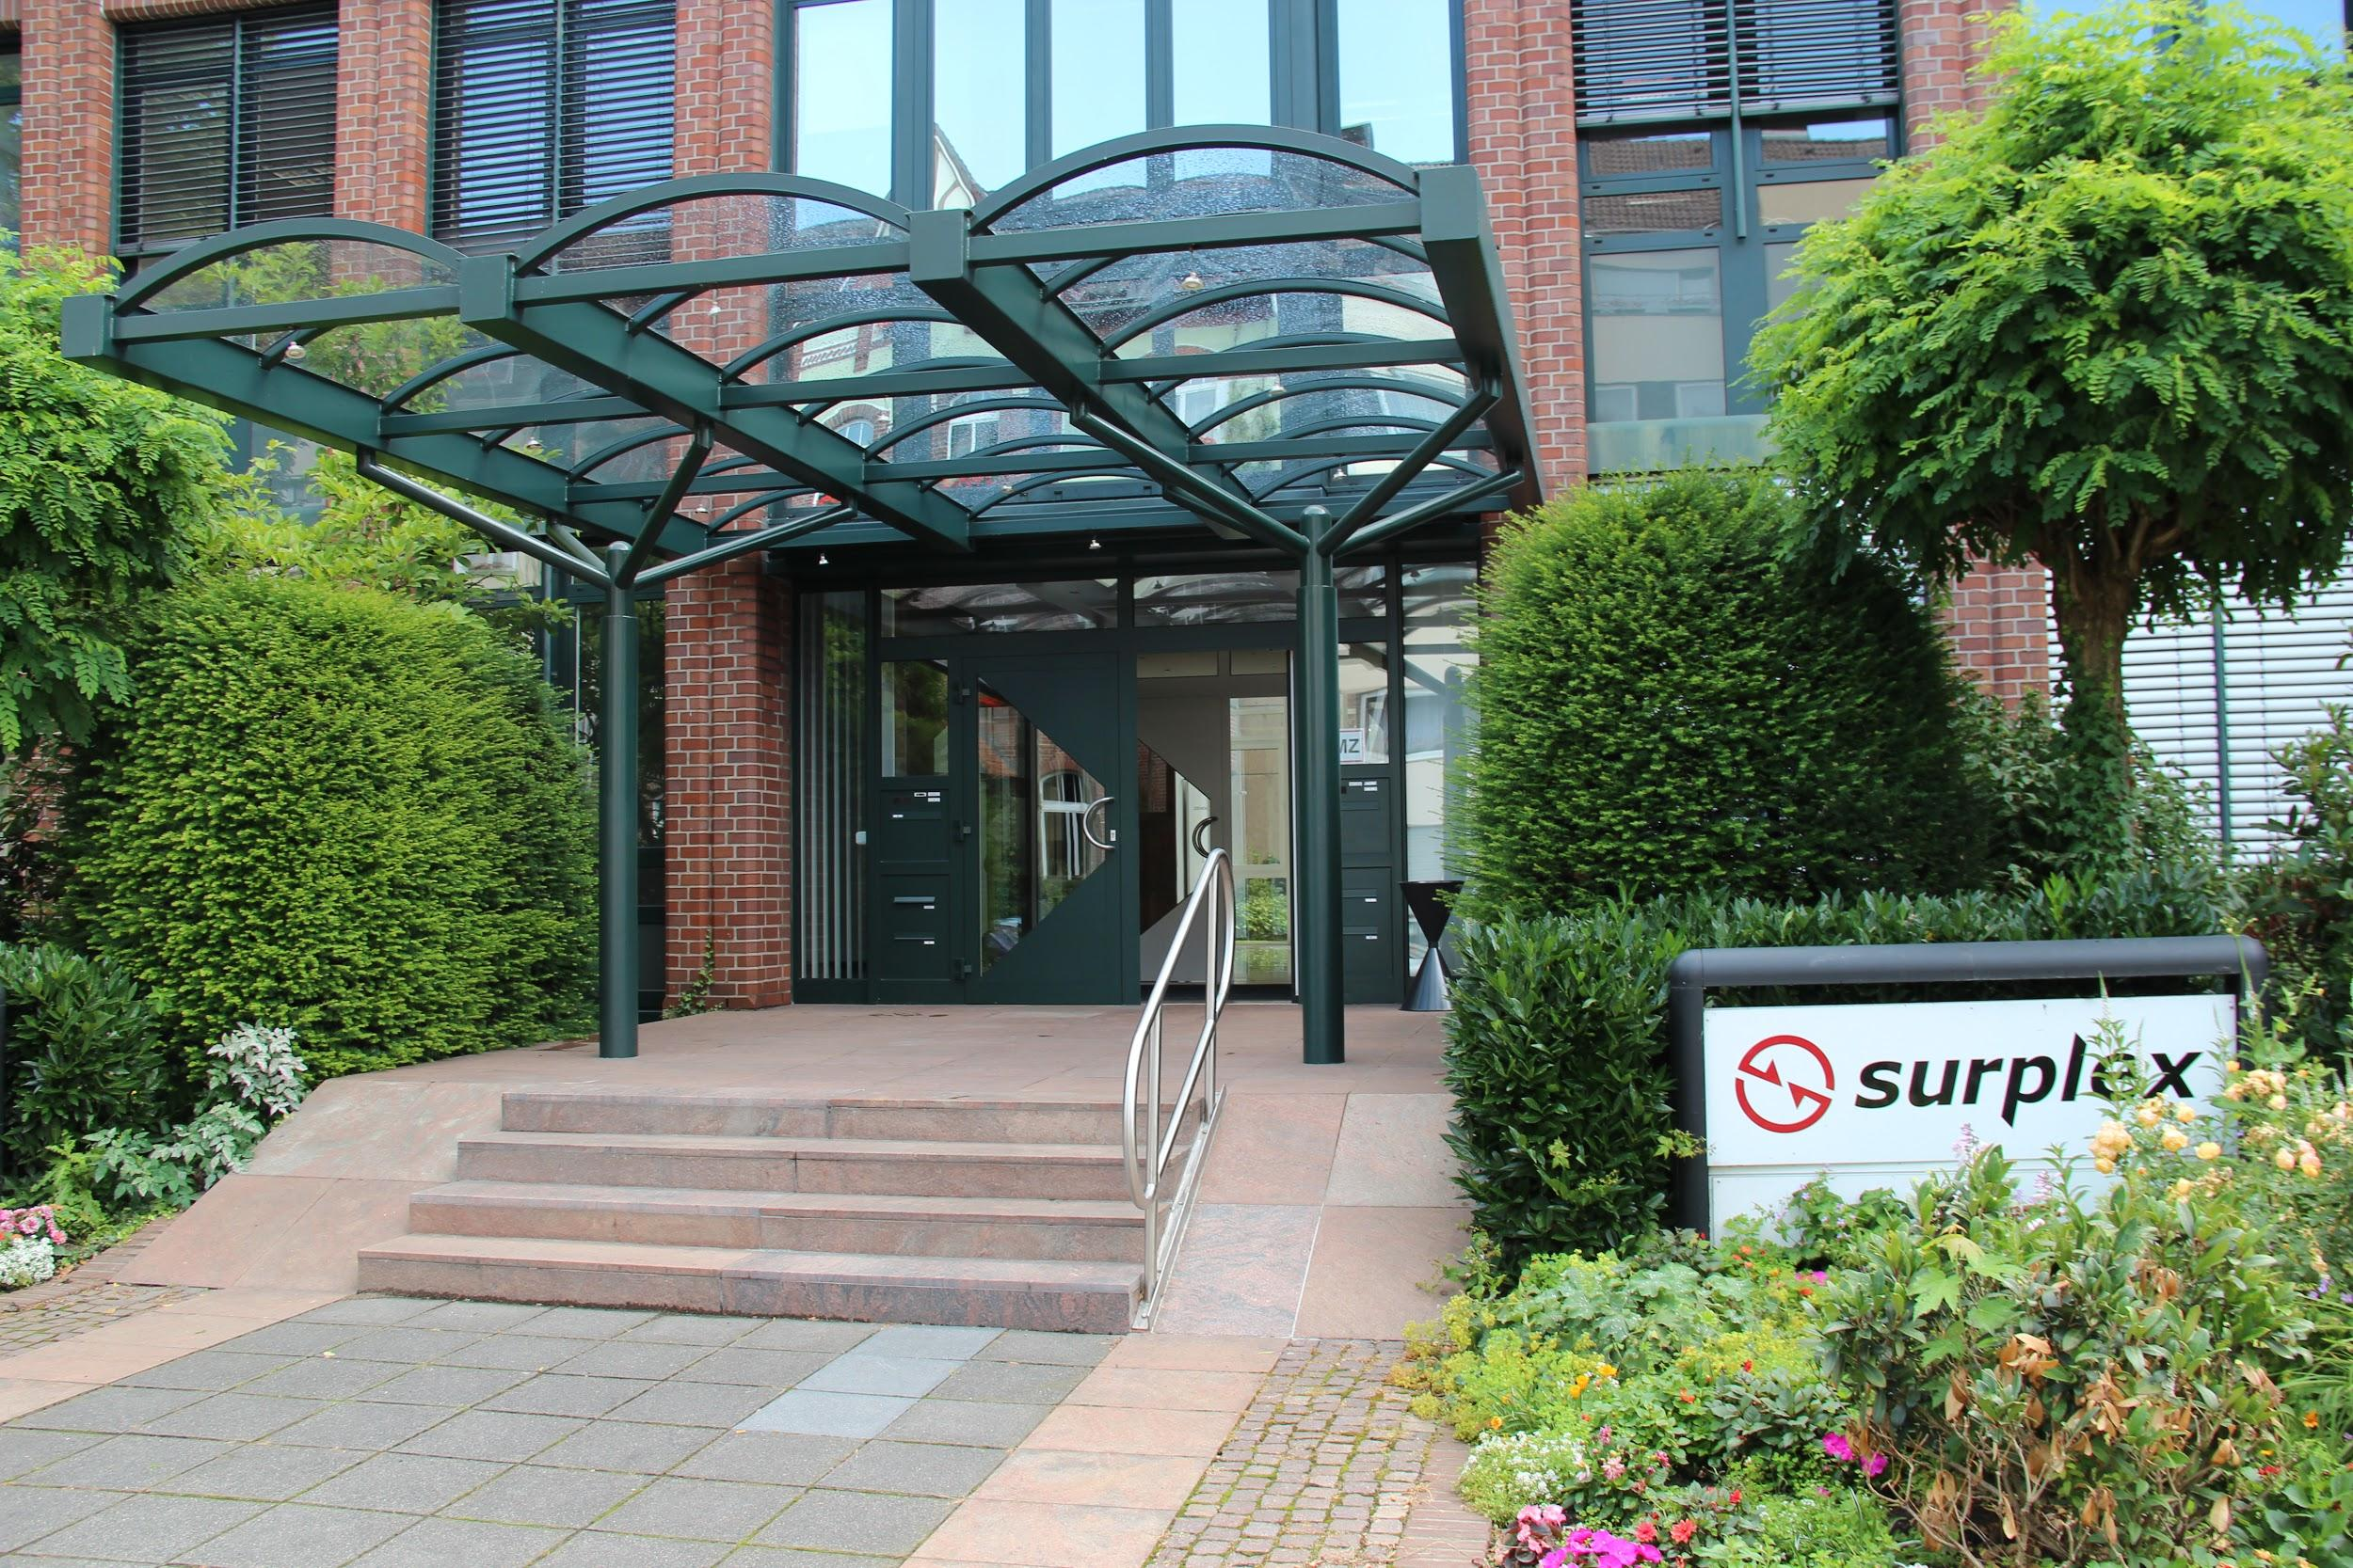
2009: la primera oficina del nuevo Surplex GmbH

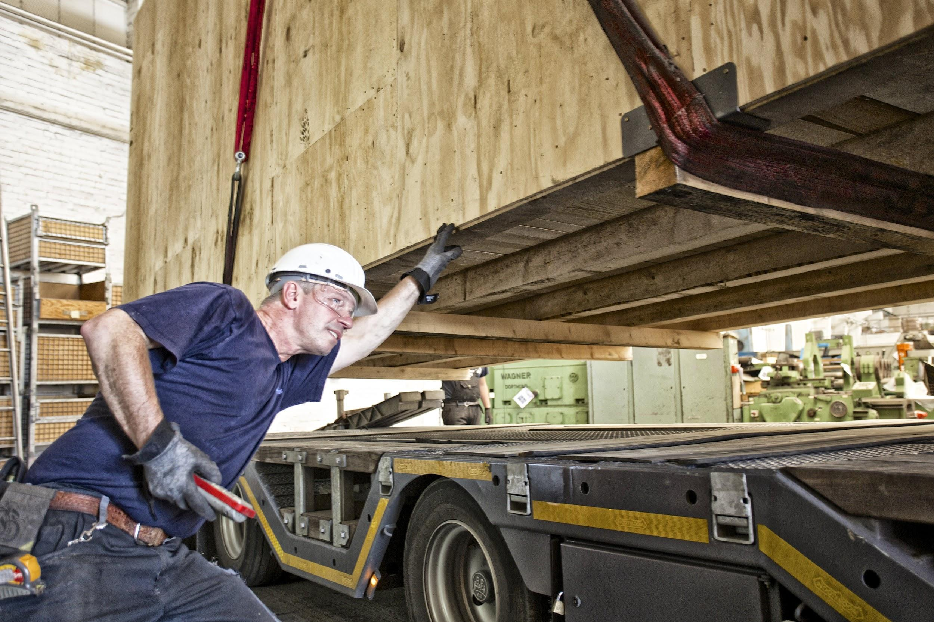
2011: carga de máquinas

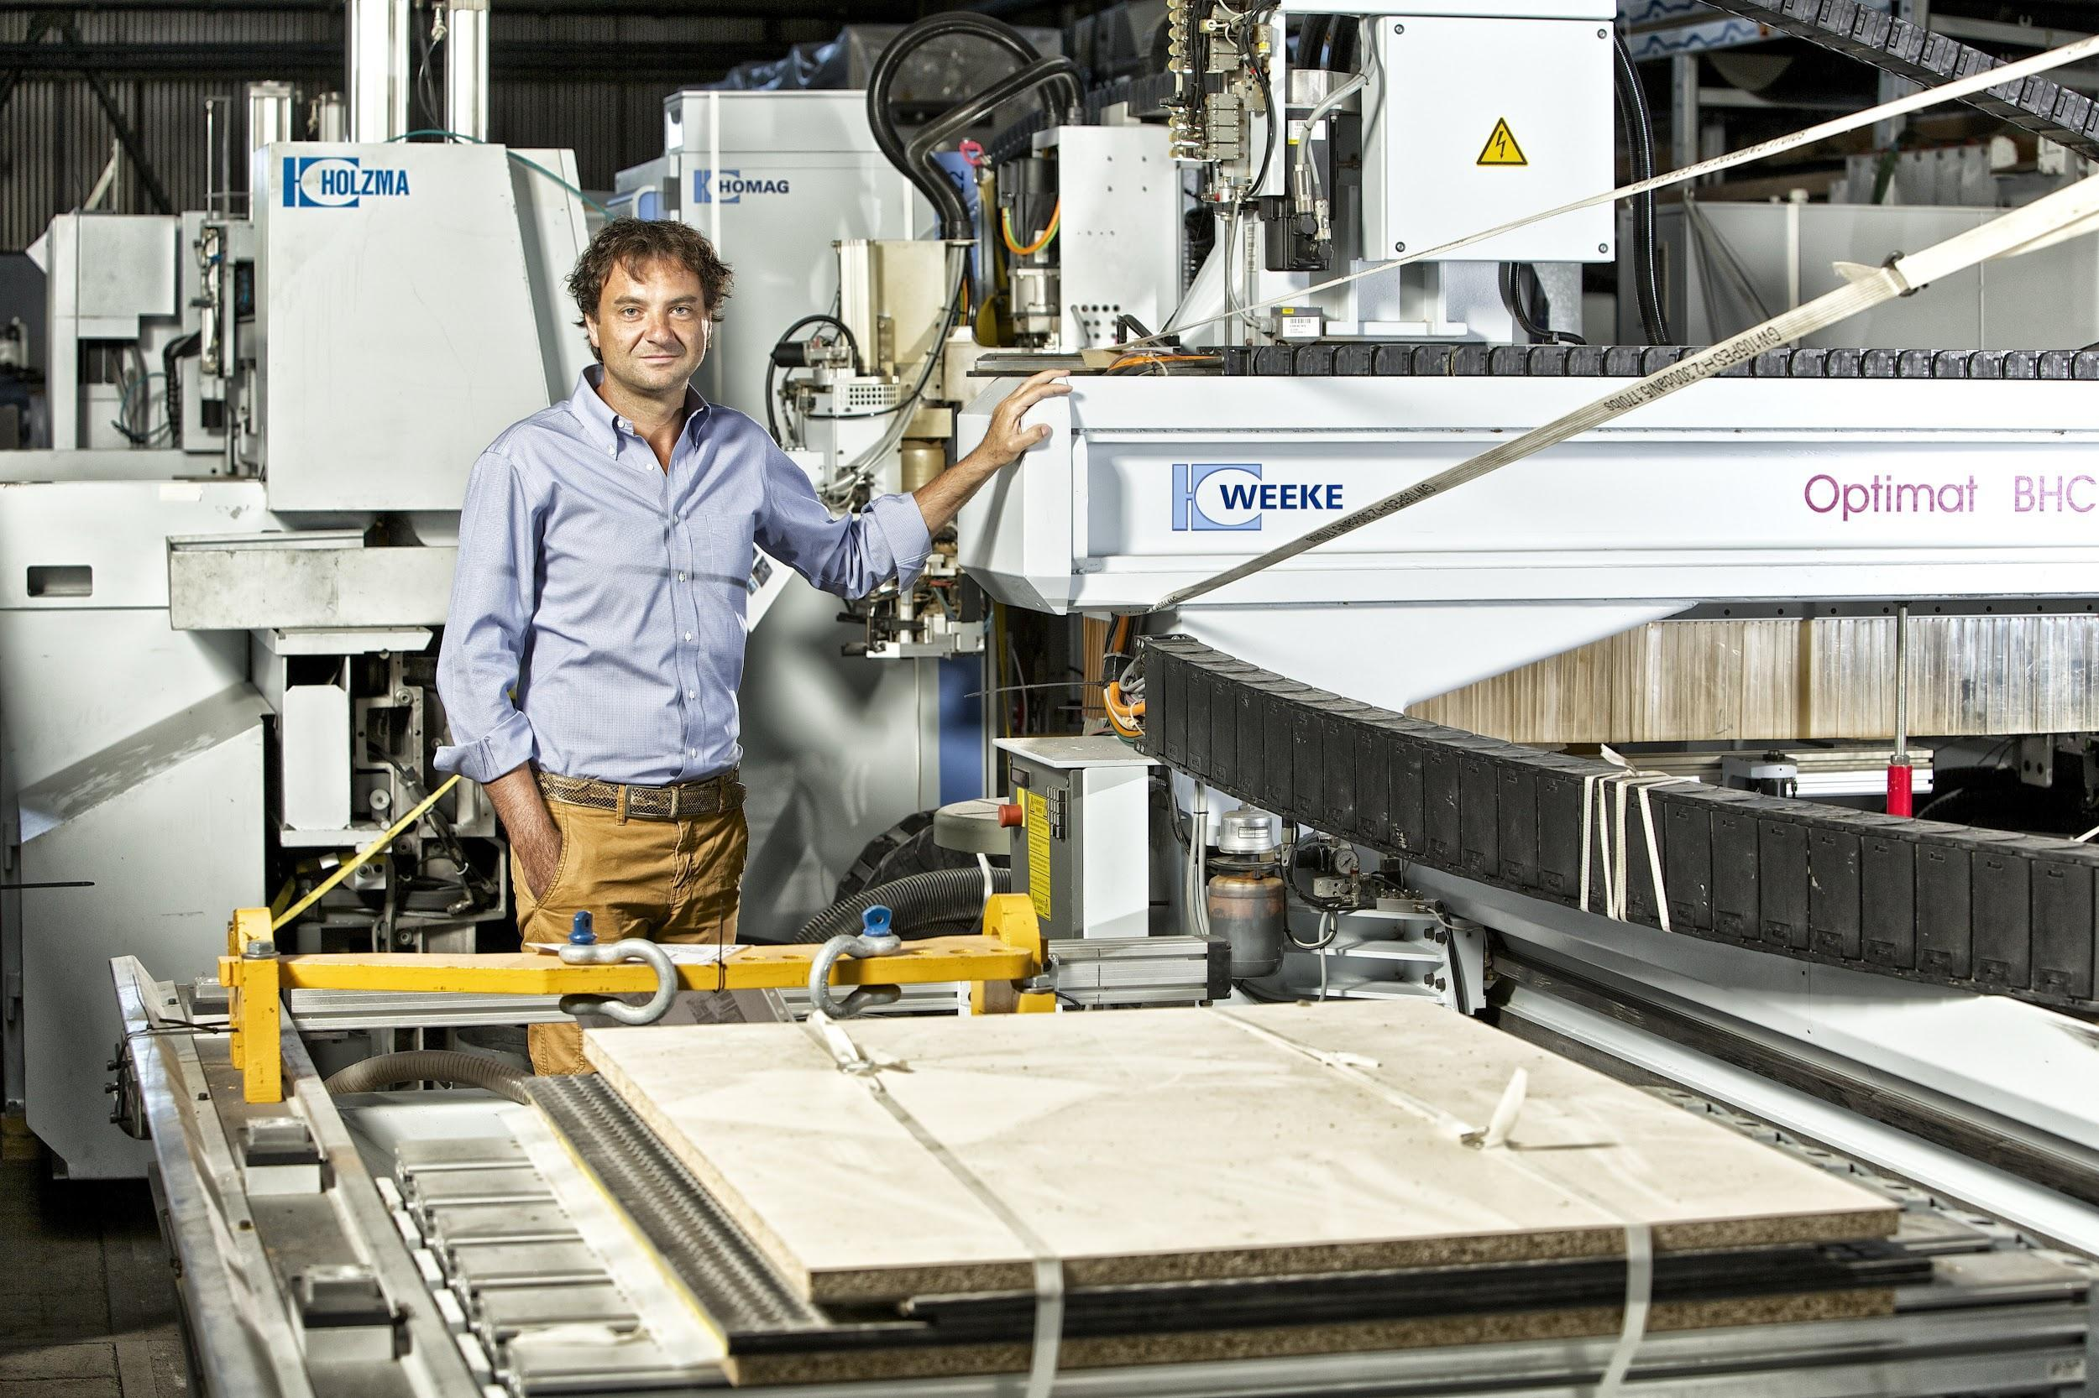
2013: Guido Franchini, country manager de Surplex Italia S.r.l.
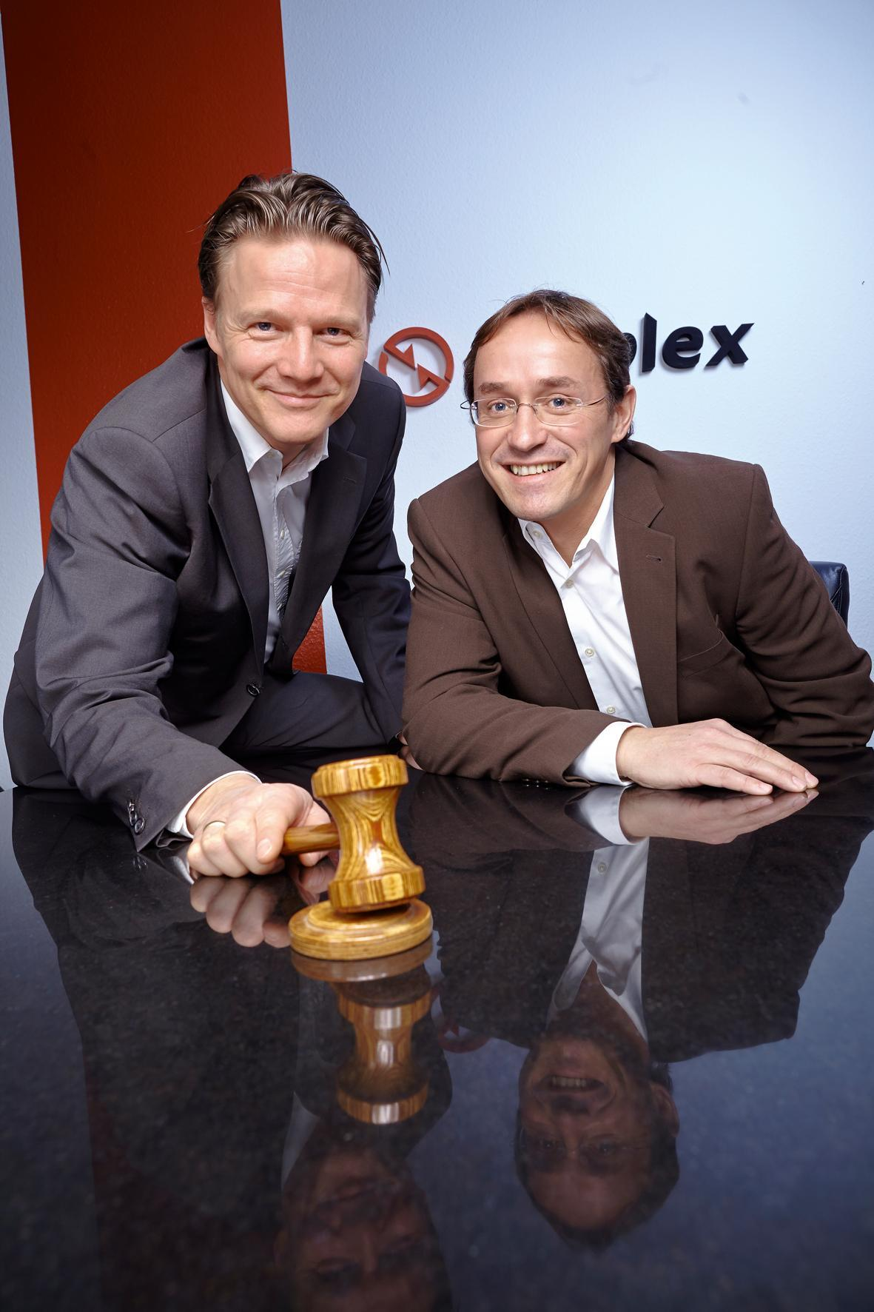
2019: Michael Werker & Uli Stalter, directores ejecutivos

